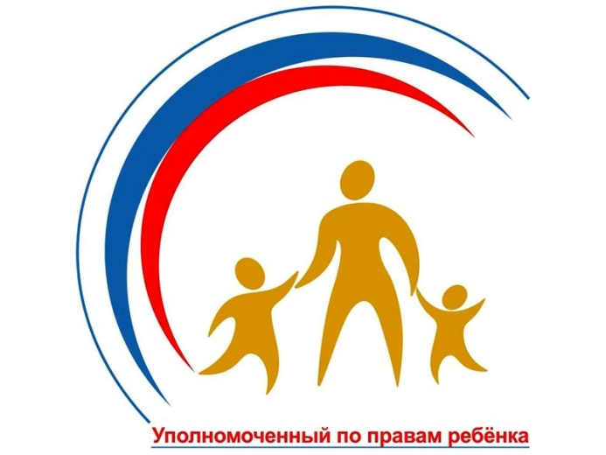
В рамках реализации проекта «Правовая азбука», инициированного Уполномоченным по правам ребенка в Белгородской области, 29 мая 2018 года с 10-00 до 12-00 планируется проведение видео приема граждан Красногвардейского района по каналу ССТУ.РФ Уполномоченным.

О проблемах в реализации
Ваших прав, а также о случаях нарушения прав и свобод Вы сможете рассказать Уполномоченному лично.
По каждому вопросу будут даны разъяснения, а при наличии оснований – приняты меры по устранению нарушений.

